**EXMO. SR. PRESIDENTE DA CÂMARA MUNICIPAL DE SUMARÉ**

Indico ao Exmo. Sr. Prefeito municipal, e a ele ao departamento competente no sentido de providenciar a recuperação na rua com possível recapeamento da **Rua Cuiabá, Bairro Jardim Conceição.**

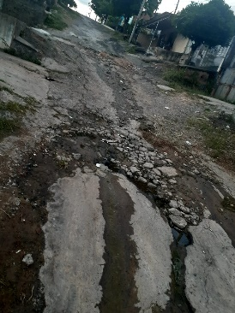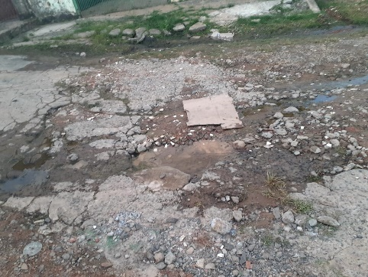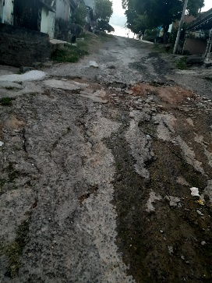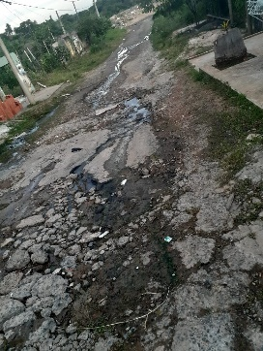

A indicação se faz necessária, pois a grandes deformidades na rua com perigo até mesmo de andar, e tem riscos de causar acidentes, e atrapalha o fluxo normal dos veículos.

**Sala de Sessões, 19 de abril de 2022**

